Temat: Wynalazki - komputer
- Zabawa ruchowa - Muzyczny stop
https://www.youtube.com/watch?v=6THdtkvAUwc

- Słuchanie wiersza Stanisława Karaszewskiego „Mój kolega komputer”
Wiersz można też posłuchać w formie piosenki: https://www.youtube.com/watch?v=L87RuzposJk
Mam komputer supernowy
Z monitorem kolorowym,
Klawiaturą, stacją dysków
I malutką, zwinną myszką!
Mój komputer, mój komputer,
On jest super, super, super!
On najlepszym jest kolegą,
Nie potrzeba mi innego!
Och! Ach! Och! Ach!
To najlepszy kumpel w grach!
Nagle! – rety! Co się dzieje!
W komputerze coś szaleje,
Wirus groźny niesłychanie
Pożarł program, połknął pamięć!
Wirus popsuł mi komputer,
Już komputer nie jest super!
Ale za to mam dobrego,
Mam kolegę prawdziwego!
Och! Ach! Och! Ach!
To najlepszy kumpel w grach!
Rozmowa na temat treści wiersza:
Rodzic zadaje pytania a dziecko odpowiada na nie. Przykładowe pytania:
-O czym był wiersz?
-Kto opowiada w wierszu o swoim komputerze?
-Jak wyglądał komputer chłopca?
-Co jest potrzebne, aby korzystać z komputera?
-Czym był dla chłopca komputer?
-Dlaczego nazwał go najlepszym kolegą?
-Co się stało, gdy komputer się zepsuł?
-Czy komputer może zastąpić prawdziwego kolegę?
-Lepiej mieć superkomputer, czy prawdziwego przyjaciela?
Dziecko odpowiada na pytania, wskazuje, że warto mieć prawdziwych przyjaciół,
wymienia zalety wspólnego spędzania czasu i wzajemnej pomocy.

- Poznajemy komputer- omówienie jego funkcji:
Rodzic pokazuje dziecku zestaw komputerowy: komputer, klawiaturę, myszkę, monitor, drukarkę, głośniki, gry edukacyjne. Można omówić funkcje wszystkich elementów zestawu, wprowadzając wyrazy do globalnego czytania, oznaczając nimi odpowiednie elementy zestawu komputerowego.
Link do zestawu komputerowego: https://drive.google.com/open?id=1dv_CzWxzP7Ox0ei-9nP5pygrZS7k5TFM
Link do wyrazów globalnego czytania: Przeczytaj wyrazy kilkakrotnie,
https://drive.google.com/open?id=1PDwfQRTnSDUhEIEtM4Ceb9wQqldASP8o
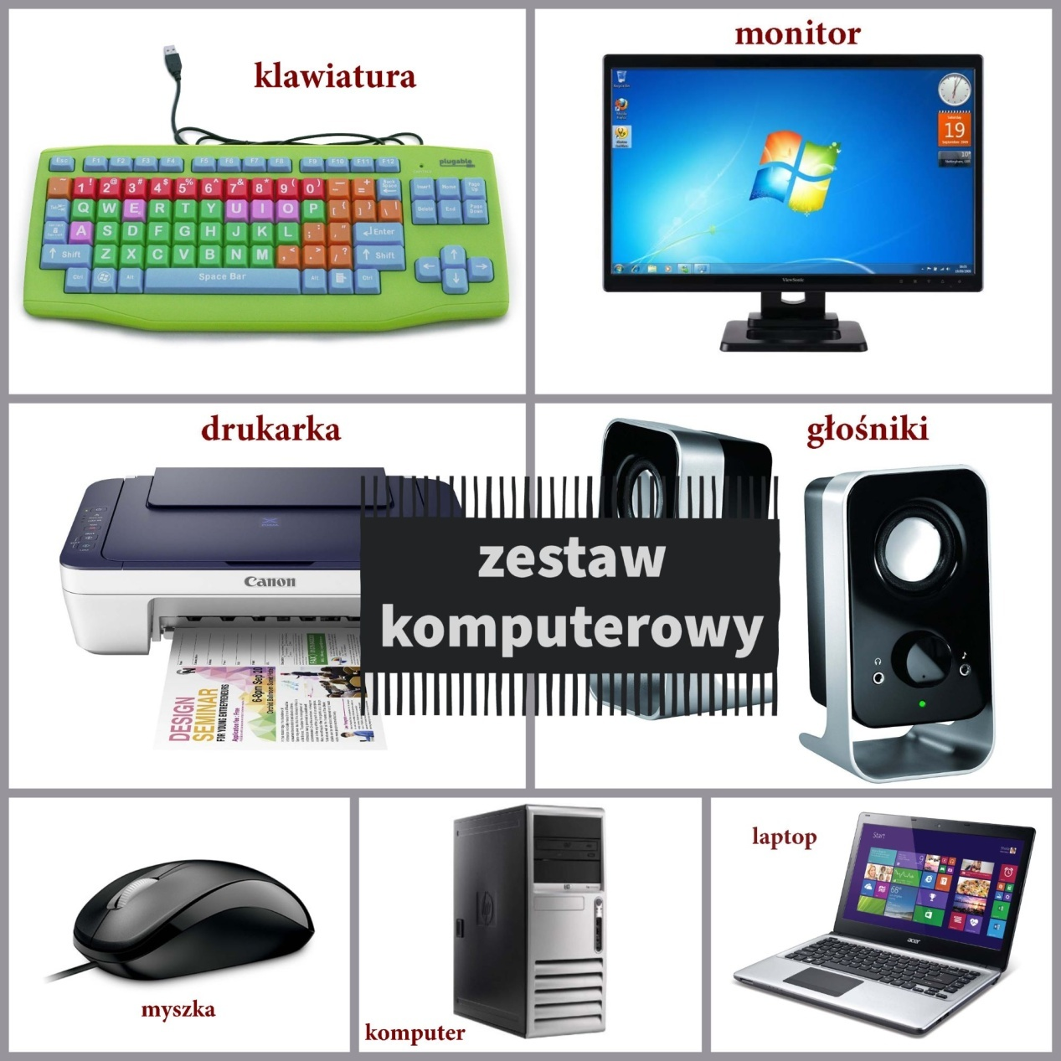
- Literkowe tablety- łączenie obrazków z literami:
- Nazwij obrazki. Jaka jest pierwsza głoska na każdym obrazku?
- Narysuj pod każdym obrazkiem tyle kółek, ile jest sylab w jego nazwie.
- Połącz każdy obrazek z literą, która rozpoczyna jego nazwę.
LINK do ćwiczenia: https://drive.google.com/file/d/1Hti3DsUtSQ5eyxszy2Ycy0i9IZtRbZT/view

